目 录
摘 要 I
Abstract II
第1章 前 言 1
1.1 项目的背景和意义 1
1.2 研究开发现状分析 1
1.3 项目的目标和范围 2
1.4 论文结构简介 2
第2章 技术与原理 3
2.1 S.S.H框架 3
2.2 MySQL数据库 5
第3章 需求建模 6
3.1 可行性研究 6
3.2 功能需求分析 6
3.3 系统用例分析 8
第4章 架构设计 12
4.1 系统整体架构 12
4.2 功能模块设计 13
4.3 数据库设计 15
第5章 模块设计 20
5.1 模块概述 20
5.2 管理员登录模块 21
5.3 视频管理模块 23
5.4 资源管理模块 25
5.5 在线留言模块 27

基于J2EE的视频学习网站的设计与实现

摘 要
近些年，随着互联网的发展和流行，在线学习作为一种现代的学习方式成为人们日常学习的一种重要方式。人们接受并倾向方便采用互联网在线视频资源进行专题学习。在当前的学习中，一种用于专门交流学习且融会有视频化、在线化、专题化等特点的网站能够对传统式学习和教学起到促进和补充的作用，它具有传统的课堂学习方式所不具有的特点，如专题资源在线视频学习网站，变得越来越实用。如今，人们获取信息的主要途径之一是资源共享，资源共享在线学习的平台使得人们不用在海量资料中苦苦寻找。在线学习的效果关系到在线学习系统的设计是否具有易用性，合理性和可使用性，因此，设计在线学习系统必须具备目标性，针对不同学习需求的学习人群，满足他们对学习风格及内容的需要。
本文为专题资源在线视频学习网站的设计与实现，深入研究分析了已有的在线学习平台，在传统课程学习网站的基础上进行并完成了网站的实际搭建，完成了关于计算机学习的专题资源在线视频学习网站--“黑马网站”的设计。
本课题完成的“黑马网站”是针对JAVAEE、C、PHP、UI等计算机专题学习的
专题资源在线学习网站。该系统采用Java、JSP、javaBean、Servlet、流媒体技术以及MVC模式进行了分析，完成了对网站前台和后台的详细设计与实现。其中，前台是用户界面，用户通过前台进入网站首页，可以进行注册、登录、视频搜索、视频分类、视频播放、下载、视频评价等。后台是管理员界面，管理员通过后台管理前台显示内容，分别是视频添加、视频查询、视频上传、评价管理、用户管理、发布公告等。最后对本网站进行了系统测试。
关键字：在线视频；学习网站；计算机专题；Java
Design and Implementation of Video Learning Website Based on

Abstract
In recent years, with the development and popularity of the Internet, online learning as a modern learning method has become an important way for people to learn daily. People accept and tend to facilitate the use of the Internet online video resources for special learning. In the current study, a website that is specialized in communication and learning and is characterized by video, online and specialization can promote and supplement traditional learning and teaching. It has the traditional way of classroom learning Do not have the features, such as thematic resources online video learning site, become more and more practical. Today, one of the main ways people access information is resource sharing. The platform of resource sharing online learning makes people hard to find in the mass data. The effect of online learning is related to the design of online learning system is easy to use, reasonable and usability, therefore, the design of online learning system must have a targeted, learning needs for different learning groups to meet their learning styles and content Need.
This article is the design and implementation of online video learning website for thematic resources, in-depth study and analysis of the existing online learning platform, based on the traditional course learning website and completed the actual construction of the website, completed the topic resources on computer learning online Video learning site - "dark horse website" design.
The subject of the "dark horse website" is for JAVAEE, C, PHP, UI and other computer topics to learn Thematic resources online learning website. The system uses Java, JSP, javaBean, Servlet, streaming media technology and MVC mode analysis, completed the detailed design and implementation of the site foreground and background. Among them, the foreground is the user interface, users enter the home page through the front desk, you can register, login, video search, video classification, video playback, download, video evaluation. Background is the administrator interface, the administrator through the background management front display content, namely video add, video query, video upload, evaluation management, user management, release announcement. Finally, this site has been systematically tested.
Key words: Online Video; Learning Website; Computer Topic; Java

第1章 前 言

1.1 项目的背景和意义
随着互联网的发展，传统的教学教育完全不能够满足人们学习的需求，时代需要自主、方便、个性的人才，而且教育注重人的创新能力培养。利用计算机技术建成的学习网站可以很好的满足大众和时代的需要。
采用互联网资源进行专题学习，这是一种区别传统的学习方式。它教导人们充分地利用现在最新的互联网技术，人们可以利用互联网资源去搜索资料、去深
入了解问题、分析问题、解决问题，人们可以与网上的道友一同学习交流，可以请教网上的资深老师。整个学习过程人们完全是独立的，这充分地激发了人们学习的自主独立性。视频在线学习网站，这种有声有色的学习资料，比枯燥无味的书本知识让人们更容易吸收和接受。
这种个性化、互动化、可视化、专题化的学习方式一定是之后学习的一种发展趋势。本文搭建了一个计算机专题资源在线视频学习网站，可以为对计算机的
专题学习的人们提供一定的帮助；并且可以为今后相关专题资源在线视频学习网站的设计，提供了一定的参考与借鉴.

1.2 研究开发现状分析
国内的专题资源学习网站形式比较明朗，自2001年专题学习网站的概念被提出之后，其建设和应用取得了相当大的成果。国内专题学习网站的形式相对比较多样化。而所有学习网站的出发点也大不相同：一部分网站成为了新型互动学习平台，参与到新型教学改革实践中，发挥了其强大的教育效益；一部分网站从实际教学出发，整理了教师自身的教学经验以及对某些领域的研究心得，以供后来者进行学习和参考；还有一部分则是侧重于个人兴趣和爱好，对具体的知识进行深度加工，让学习者了解的更加深入，同时能够相互探讨加深其深度，最终形成专题资源类网站。
当今，专题资源视频学习网站，以网易公开课作为国内行业的领头羊。网易公开课，为 2010 年网易推出的“全球名校视频公开课项目”。此为国外一流大学的公开课，网易还专门组织人们进行相关中文字幕的制作。目前国内有不少网站在做公开课，网易公开课在做好播出、推广平台之外，更介入到公开课上游的翻译、制作环节。
从目前的建设情况来看，在数量上国内的学习网站较国外多一些。虽然国内对于学习网站的建设起步较慢，进行的时间很晚，但发展很是迅速，经过近几年的不懈努力，学习网站形成的趋势已逐渐明朗。

1.3 项目的目标和范围
本课题目的是进行专题资源在线视频学习网站的设计与实现，最终完成一个具有计算机专题资源在线视频学习的“黑马网站”的搭建。使得人们学习知识的同时，也可以激发学习兴趣。因此本系统的设计需要解决的问题有：
从系统使用群体方面考虑：使用群体可能是社会的各个阶层的用户，所有要求系统在操作逻辑方面尽量的简介明了避免复杂的操作流程，减少系统对用户操作的依赖而将大部分的逻辑交由服务器进行操纵，从而增强系统的适用性。
从系统功能实现方面考虑：系统需要准确的辨识用户所输入检索的计算机信息，从而精确的搜索提供用户所需信息，在用户搜索不符合条件的信息时，系统需要采用合适的提示方式，从而实现良好的人机交互及给予用户良好的用户体验。
通过对本系统的使用，可以为用户提供计算机专题资源，对观看过的学习视频进行在线反馈，与其他学习者实现在线交流，浏览相关的资源信息，以保存和下载所需资源，而管理员则可以接收并处理用户的各种请求及对系统的更新维护。

1.4 论文结构简介
本篇论文主要由七章构成，论文的头部为摘要部分，该部分主要记述的是本文的研究背景经济当前市场需求现状及解决后所产生的重大意义。接下来便是本文的重点部分。
- ：前言部分，本模块主要由四部分组成，第一部分是项目的背景和意义，此部分主要论述了课题选择的社会背景及当前社会的运用现状，更易于阐述课题的目的。第二部分是研究开发现状分析，该部分的主要论述了当前我国的发展研究现状，及简单论述国内的发展历程与成功的案例。借鉴这些成功案例为后续的发展提供更丰富的经验。第三部分为项目的研究目标和范围,本部分主要论述系统所对应的用户群体，及涉及简单的系统部分功能组成。
- :技术与原理，本章的主要内容为：简述本系统所涉及到的一些开发技术及特点，系统运行的响应流程。
- ：需求建模，本章为全文比较重要的章节，本部分主要介绍系统的业务建模，系统部分功能采用了用例图给予说明，并详细论述了系统的主要模块。
- ：本章是架构设计，主要是介绍了本系统的架构及原理，该系统主要是使用MVC三层模式，简单介绍各部件及部件之间关系，业务用例的实现以及数据库的设计。
- ：模块设计章节主要是介绍本系统的几个主要功能模块，模块的说明、接口及算法，同时展示该模块的界面设计。
- ：部署和应用章节，主要是介绍本系统的运行环境，以及重要的系统输入和输出。
- ：本章节是总结，对本论文和本系统进行概括性总结，总结做得好的和不足的地方。

第2章 技术与原理
本系统页面部分主要采用jsp技术，在后台业务流程处理方面使用MVC模式进行分层处理，并结合SSH框架的特点，实现整个系统在请求与响应的处理。整个系统的处理逻辑为：用户通过前台页面发起请求，然后由controller层捕获请求并处理，最后依据请求对数据库进行操作，得到更新数据后返回响应至前台页面。至此，系统完成用户请求的一次完整响应。

2.1 S.S.H框架
SSH框架是Struts2,Spring,Hibernate的简称，作为当今主流的开源框架组合，具有许多优点，不仅能够提高开发效率，还能对产品的后续维护产生重要的影响，其中许多优秀的设计思想也非常值得我们借鉴。比如：Spring框架中使用面向切面编程及依赖注入的方式，使用工厂模式实现对类的实例化，大大简化了代码的执行步骤。相比较于基础的jsp+servlet开发流程，采用SSH框架开发的软件，具有更高代码重用率，使得代码更加简洁易懂，减少冗余并且在后期维护中更加容易，提高健壮性。
它由以下3个框架构成:
1.Struts2框架
Struts2是Apache组织的一个开放源码项目，是Struts1的发展与更新版本，相比较于Struct1的整体只由一个Action的实例来处理所有请求的方式，Struct2的Action对象为每一个请求分配一个实体，从而避免了系统线程安全问题。Struts2是一个比较好的MVC框架，提供了对开发MVC系统的底层支持，它采用的主要技术是Servlet，JSP和Custom tag library。其基本构成如图2-1所示。
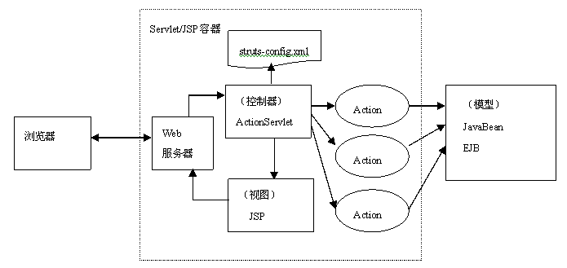
图2-1 Struts框架工作流程
2.Spring框架
Spring 的核心是个轻量级（Lightweight）的控制反转(IoC)和面向切面(AOP)容器（Container），它是实现IoC（Inversion of Control）容器、非侵入性（No intrusive）的框架，并提供AOP（Aspect-oriented programming）概念的实现方式，提供对持久层（Persistence）、事务（Transaction）的支持，提供MVC Web 框架的实现，并对一些常用的企业服务API（Application Interface）提供一致的模型封装，是一个全方位的应用程序框架（Application framework），除此之外，对于现存的各种框架（Struts、JSF、Hibernate 等），Spring 也提供了与它们相整合的方案,Spring框架具有通用的事物管理抽象层，采用面向接口编程，而不是JAVA中面向对象编程。
Spring框架由以下7个部分组成，示意如图2-2所示。
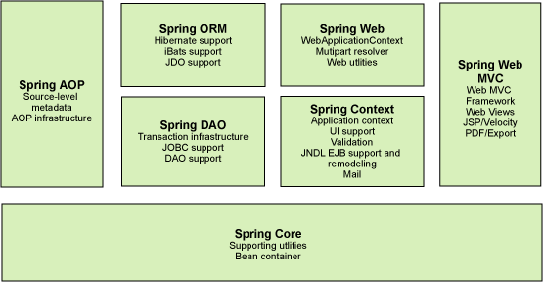
图2-2 Spring框架构成

3.Hibernate框架
Hibernate 是一个开放源码的 ORM 持久层框架。作为优秀的持久层框架实现，Hibernate 框架提供了强大、高性能的对象到关系型数据库的持久化服务，开发人员可以使用面向对象的设计进行持久层开发。简单的说，Hibernate 只是一个将持久化类与数据库表相映射的工具，每个持久化类实例均对应于数据库表中的一个数据行而已。用户只需直接使用面向对象的方法操作此持久化类实例，即可完成对数据库表数据的插入、删除、修改、读取等操作。

2.2 MySQL数据库
MySQL为开源的关系型数据库管理系统，它使用最常见的结构化查询语言进行数据库管理。任何人都可以在GPL的许可下对其下载并根据自身需要对其进行相应的修改，与其他数据库相比MySQL具有运行速度快，易使用，可移植性高，安装小巧简单，免费且开源等特点使得它得到广泛的使用。

第3章 需求建模

3.1 可行性研究

3.1.1 市场可行性分析
对于现今互联网的发展，IT行业的兴起和热门，大批人员转向互联网方向工作，但苦于知识水平不够，特别是当前主流网站网易云课堂视频收费的问题，困扰着广大的求知者，而且小网站学习视频不够全面，如果人们能够通过互联网在线系统化学习到计算机知识的话，则能收获学习网站好口碑，利于线下开展培训教育。本系统还针对初涉IT行业人员提供最新资讯，帮助即将毕业的大学生了解IT市场。

3.1.2 技术可行性分析
本系统的设计者为软件工程专业的2014级本科学生，在整个在校学习期间，熟悉并掌握了Java程序设计基础，MySQL数据库的使用及使用SQL语句对数据进行操作,在校外实训期间，了解并使用SSH(Strut2+Spring+Hirbermat)框架的响应处理流程，熟悉软件开发流程及编码规则，在校期间，曾多次参与各种软件系统的设计与代码编写，并在开发“二手交易网”的开发过程中熟练使用HTML、CSS对页面进行布局，能够胜任一定规模项目的开发工作。

3.1.3 运行可行性分析
本系统面向的使用对象要求低，只需要用户有基本的计算机使用能力就能够使用本系统，系统运行所需配置较低，用户可以在计算机端和移动端进行访问，极大的方便了用户的使用，只需要用户所使用设备连接上网络，则可以对本系统进行操作。

3.2 功能需求分析

3.2.1游客需求分析
游客用户使用系统的条件要求低，无须进行注册便可以使用系统进行咨询的了解，游客用户将拥有以下的功能权限：
浏览视频资源:默认按照视频上传时间排序，最早上传的视频排在最前，游客可以通过点击任意一个视频进行观看学习该视频的内容知识。
播放观看视频：游客可以播放观看视频内容，但并没有观看记录。
搜索视频：游客可以通过搜索框搜索想要的视频及资源。

3.2.2普通用户需求分析
游客用户在进行注册后，便成功拥有普通用户的权限，不仅能进行游客的操作还能拥有与系统进一步交流的功能，便于用户提供更多的信息服务。
一、收藏视频资源：该模块只有在用户登录之后才能够进行操纵。游客点击后，系统将提示用户先进行登录后再操作。登录后的用户可以在我的个人中心查看收藏的视频资源，并且也可以取消收藏。
二、在线留言：该模块需要用户进行登录后才能进行操作，游客点击后，系统将提示先进行登录操作。用户登录成功后，则可点击在线留言模块进行在线留言操作，系统管理员将在系统管理模块中对用户留言进行处理审批。
三、下载视频资源：该模块需要用户进行登录后才能进行操作，游客点击后，系统将提示先进行登录操作。用户登录成功后，则可点击下载模块保存至本地或百度云盘。
四、用户注册：游客变为正式用户的必要操作，在填写邮箱，登录密码和验证码后进行注册操纵。
五、用户模块：用户登录后所能进行的操作。
1、个人信息：用户可以对个人信息进行修改。
2、个人密码：用户通过该功能直接重置自己的登录密码。
3、我的收藏:用户通过该模块对个人的收藏记录进行查询，并且获得取消收藏的权限。
4、我的留言：用户通过该功能对个人的在线留言进行查看，并且能够查看留言的最新情况及管理员回复内容。
5、我的课程：用户通过该模块对个人学习记录进行查询，并且可以继续上次的学习课程。

3.2.3管理员需求分析
系统管理员作为一个超级用户的存在，能够对系统各个模块的内容进行修改编写，以及对用户的一些留言操作进行审核。
1、视频管理：管理员通过手动添加更新主页中视频模块中的内容，在主页中将显示最新视频更新，普通用户及游客可以进行访问，系统自用记录各条视频访问的记录。
3、资源管理：管理员通过手动添加更新主页中资源模块中的内容进行管理，结合当下最新资讯更新。
4、用户管理：管理员通过用户管理功能对各个用户进行管理，包括用户的个人信息，照片，课程，学习记录及收藏下载。
6、在线留言管理：管理员通过在线留言管理功能对普通用户的在线留言进行管理，包括对留言的回复，删除及审批。
7、更改密码：系统管理员对自身登录密码进行修改。

3.3 系统用例分析

3.3.1 游客用例分析
游客用例如图3-1所示。
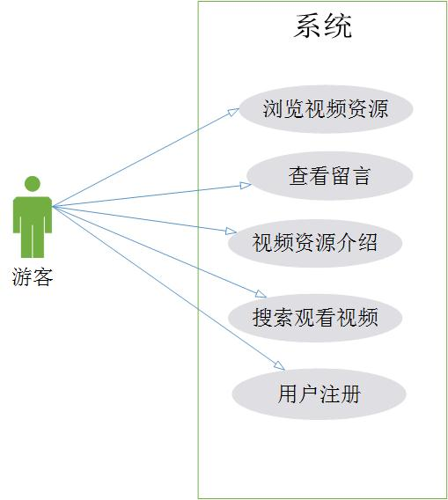
图3-1 游客用例图
游客用例分析如表3-1所示。
表3-1 游客用例分析说明
用例标识 | 001 | 用例名称 | 游客用例
创建人 | 刘惠莹 | 创建日期 | 2017/11/30
用例描述 | 未注册的用户为游客
参与者 | 未注册的用户
前置条件 | 进入网站
后置条件 | 无
基本操作流程 | 进入网站首页进行浏览
可选操作流程 | 浏览、观看、搜索视频资源，进行新用户注册
被泛化的用例 | 无
被包含的用例 | 无

3.3.2.普通用户权限用例分析
普通用户权限用例如图3-2所示
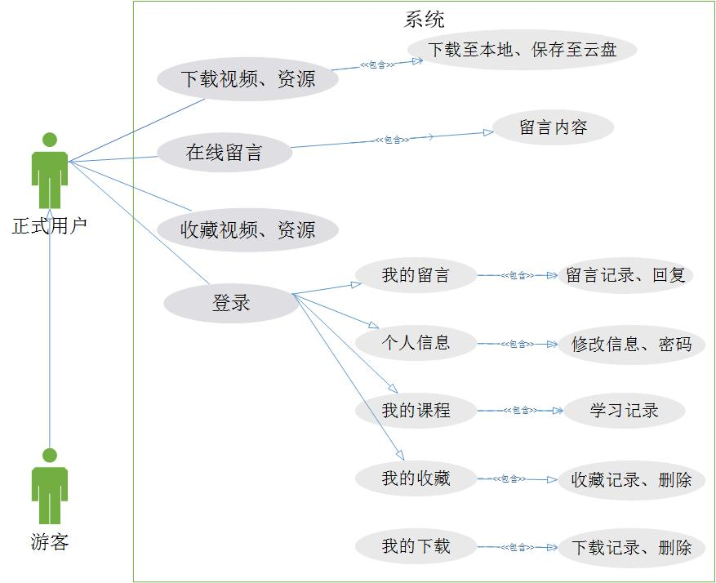
图3-2 普通用户权限用例分析图

普通用户权限用例分析如表3-2所示
表3-2 普通用户权限用例分析说明
用例标识 | 02 | 用例名称 | 普通用户用例
创建人 | 刘惠莹 | 创建日期 | 2017/11/30
用例描述 | 角色为个人的注册成功用户
参与者 | 个人用户
前置条件 | 登录成功
后置条件 | 无
基本操作流程 | 登录成功后进行个人操作
可选操作流程 | 对个人信息进行操作，在线留言、下载视频资源及收藏视频资源。
被泛化的用例 | 游客
被包含的用例 | 游客
被拓展的用例 | 无

3.3.3管理员用户权限用例分析
管理员用户权限用例如图3-3所示。
管理员用户权限用例分析如表3-3所示。
表3-3 管理员用户权限用例分析说明
用例标识 | 03 | 用例名称 | 管理员用户用例
创建人 | 刘惠莹 | 创建日期 | 2017/11/30
用例描述 | 角色为黑马网站的注册成功的管理员用户
参与者 | 网站用户
前置条件 | 登录成功
后置条件 | 无
基本操作流程 | 登录成功后，在本网站范围内，查看与本网站有过学习记录的个人用户的信息及相关的视频信息；对本网站视频资源的类别，规模进行管理；对视频、讨论中的留言进行回复。
可选操作流程 | 浏览页面，查看评论咨询，条件视频资源。
被泛化的用例 | 无
被包含的用例 | 无
被拓展的用例 | 无

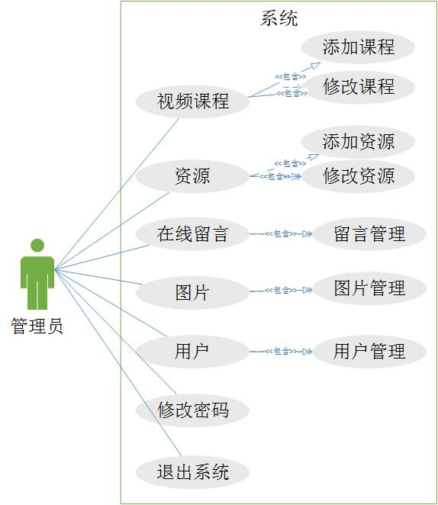
图 3-3 管理员用户权利用例分析图

第4章 架构设计

4.1 系统整体架构

4.1.1 系统整体设计
系统整体开发采用SSH框架及MVC模式，将不同功能依层进行封装并提供接口进行调用。系统整体的业务逻辑为：用户于前台通过jsp页面对系统发出具体功能请求，系统后台通过配置文件将相应的功能请求发送至控制层进行处理，生成相应的数据库操作语句对数据库进行操作产生响应数据，最后控制层将数据响应至前台，前台以jsp页面的形式反馈给用户。系统整体架构如图4-1所示：
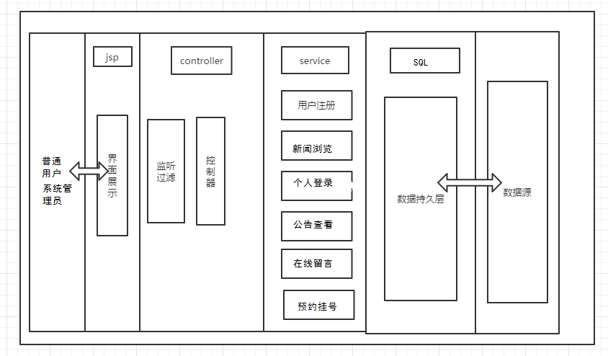
图4-1 系统总体架构设计图

4.1.2 实现原理
系统的主要目的是为了意向从事互联网工作人员方便学习IT知识，主要实现的功能有，视频播放及下载功能，即用户可以任意点击或搜索视频播放，用户登录后才可以下载视频，此外用户还可以看到视频下载量和学习人数，系统通过数据分析提供最热视频供用户选取学习。在线留言功能，即用户只要登录后才可以在各个评论处留言，管理员能够在后台对留言进行相应的回复，各用户之间也可相互评论交流。
系统主要的功能有：视频播放及下载和在线留言功能
视频播放及下载流程如图4-2所示：
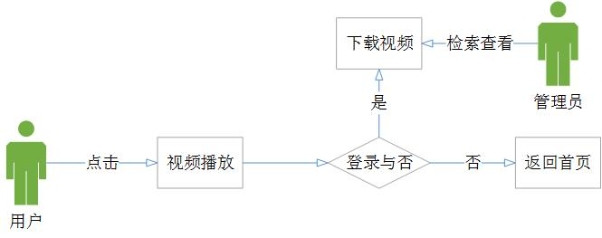
图4-2 视频播放及下载流程图
在线留言如图4-3所示：
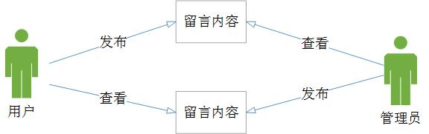
图4-3 在线留言流程图

4.2 功能模块设计

4.2.1前台
（一）视频模块：
根据系统管理员对该模块的操作，将各个新视频按照时间顺序显示，最新视频显示在最前面，并且记录每天具体播放学习的访问人数，普通用户及游客均可以对该模块中的内容进行访问，并查看详细信息。
（二）资源模块：
根据系统管理员对该模块的操作，将各个新资源按照时间顺序显示，最新资源显示在最前面，并且记录每天具体学习的访问人数，普通用户及游客均可以对该模块中的内容进行访问，并查看详细信息。
（三）下载收藏视频及资源：该模块只有在用户登录之后才能够进行操纵。游客点击后，系统将提示用户先进行登录后再操作。登录后的用户可以点击下载或播放按钮进行操作，之后用户可以在个人中心进行查看、取消等操作。
（四）在线留言：该模块需要用户进行登录后才能进行操作，游客点击后，系统将提示先进行登录操作。用户登录成功后，则可点击在线留言模块进行在线留言操作，系统管理员将在系统管理模块中对用户留言进行处理审批。
（五）用户注册：游客变为正式用户的必要操作，在填写邮箱，登录密码后进行注册操纵，此处为了更好的用户体验，特意取消繁杂的注册步骤。
（六）用户模块：用户登录后所能进行的操作
1、个人信息：用户可以对个人信息进行修改
2、个人密码：用户通过该功能直接重置自己的登录密码
3、我的收藏:用户通过该模块对个人的收藏记录进行查询。
4、我的留言：用户通过该功能对个人的在线留言进行查看，并且能够查看留言的最新情况及管理员回复内容。
5、我的课程:用户通过该模块对个人的学习记录进行保存。

4.2.2后台
1、视频管理： 系统管理员通过视频管理功能对主页中的视频部分内容进行管理，更新，删除等操作。普通用户及游客都可以在首页中进行访问。
2、资源管理：管理员通过手动添加更新主页中资源模块中的内容，在主页中将显示出资源更新的日期，普通用户及游客可以进行访问，系统自用记录各条资源内容的访问记录。
3、在线留言管理：管理员通过在线留言管理功能对普通用户的在线留言进行管理，包括对留言的回复，删除及审批。
4、更改密码：系统管理员对自身登录密码进行修改。
系统功能模块图如图4-4所示：
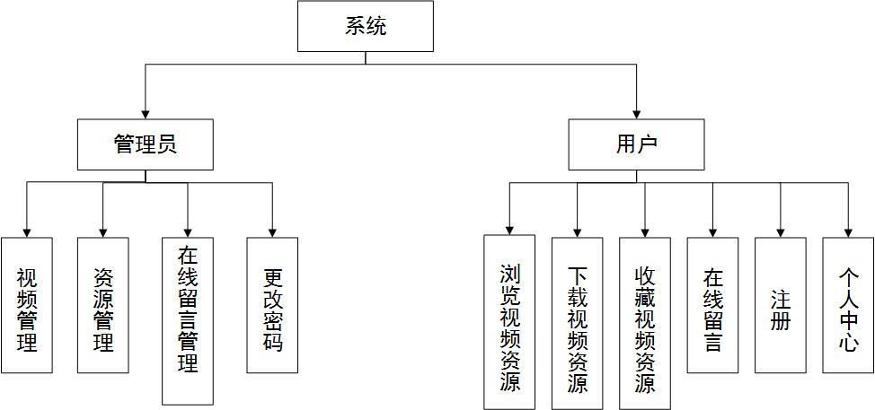
图4-4系统功能模块图

4.3 数据库设计

4.3.1数据库概念结构设计
数据库的逻辑设计是将各局部的E-R图进行分解、合并后重新组织起来形成数据库全局逻辑结构，包括所确定的关键字和属性、重新确定的记录结构、所建立的各个数据之间的相互关系。根据本系统需求分析,系统的数据库包括了用户管理，视频管理，留言管理，资源管理，管理员管理以及需要的基本数据字典等部分
普通用户用例E-R图如图4-5所示：
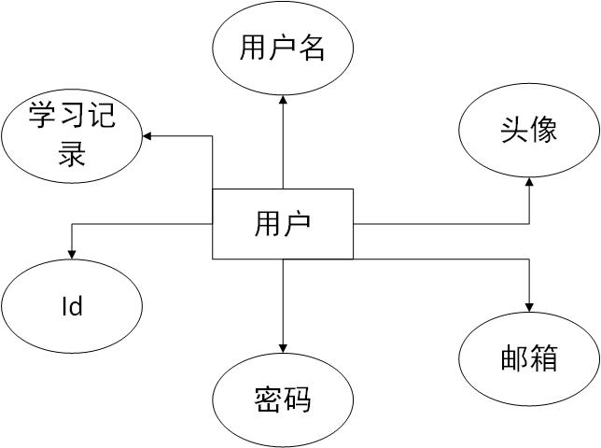
图4-5普通用户用例E-R图
视频用例E-R图如图4-6所示：
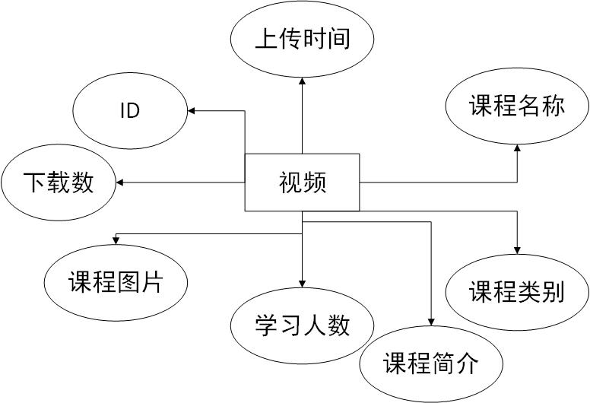
图4-6视频用例E-R图
资源用例E-R图如图4-7所示：
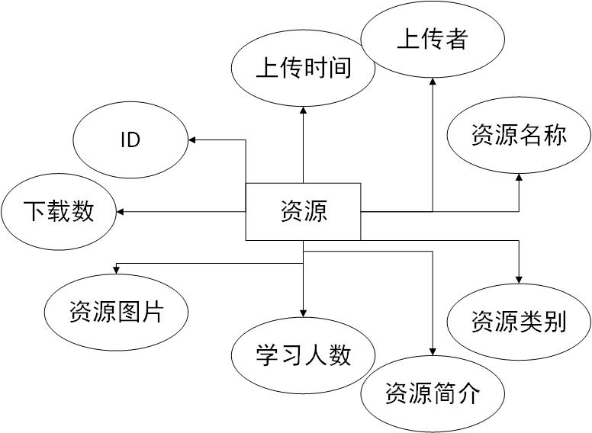
图4-7资源用例E-R图

系统管理员用例E-R图如图4-8所示：
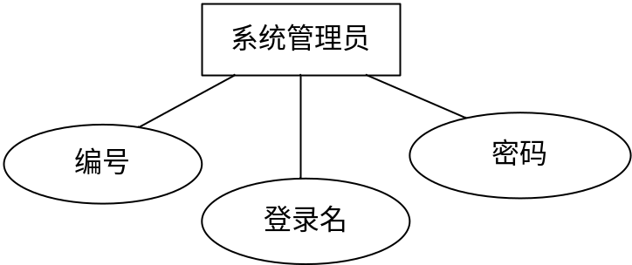
图4-8系统管理员用例E-R图
管理员与用户关系的E-R图如图4-9所示：
用户
视频资源
选择
管理
N
N
N
N
N
管理员员
图4-9系统实体关系图
数据库的关系模型如图4-10所示:
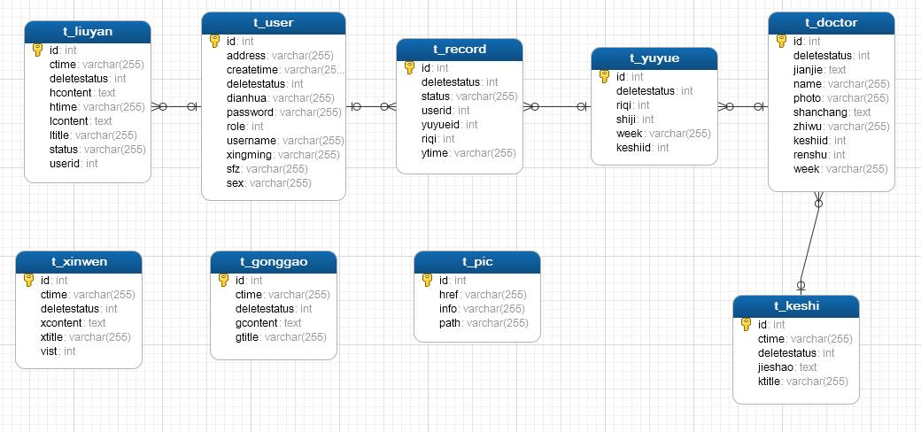
图4-10 系统实体关系图

4.3.2数据库逻辑结构设计
从本系统结构的实体管理图转换为数据库中具体的表及相应字段，得到系统的表结构所对应的实体结构说明如下:
数据库名（yiliao_db），数据表：用户表(t_user)、视频表(t_video)、资源表(t_resource)、留言表(t_liuyan)、图片表(t_pic)、记录表(t_record)。
表4-1用户表(t_user)
序号 | 列名 | 数据类型 | 长度 | 小数位 | 标识 | 主键 | 外键 | 允许空 | 默认值 | 说明
1 | id | Int | 11 |  | 是 | 是 |  | 否 |  | 主键
2 | Username | Varchar | 255 |  |  |  |  | 是 |  | 用户名
3 | Email | Varchar | 255 |  |  |  |  | 否 |  | 邮箱
4 | Pic | Varchar | 255 |  |  |  |  | 是 |  | 头像
5 | Record | Varchar | 255 |  |  |  |  | 是 |  | 学习记录
6 | Password | Varchar | 255 |  |  |  |  | 否 |  | 密码
表4-2视频表(t_doctor)
序号 | 列名 | 数据类型 | 长度 | 小数位 | 标识 | 主键 | 外键 | 允许空 | 默认值 | 说明
1 | Id | Int | 11 |  | 是 | 是 |  | 否 |  | 主键
2 | Uploadtime | Varchar | 255 |  |  |  |  | 否 |  | 上传时间
3 | Coursename | Varchar | 255 |  |  |  |  | 否 |  | 课程名称
4 | Coursesort | Varchar | 255 |  |  |  |  | 否 |  | 课程类别
5 | Photo | Varchar | 255 |  |  |  |  | 否 |  | 课程图片
6 | Abstract | Text | 0 |  |  |  |  | 否 |  | 课程简介
7 | Studyuser | Int | 9999 |  |  |  |  | 否 |  | 学习人数
8 | Download | Int | 9999 |  |  |  |  | 否 |  | 下载数
表4-3资源表(t_doctor)
序号 | 列名 | 数据类型 | 长度 | 小数位 | 标识 | 主键 | 外键 | 允许空 | 默认值 | 说明
1 | Id | Int | 11 |  | 是 | 是 |  | 否 |  | 主键
2 | Uploadtime | Varchar | 255 |  |  |  |  | 否 |  | 上传时间
3 | Coursename | Varchar | 255 |  |  |  |  | 否 |  | 课程名称
4 | Coursesort | Varchar | 255 |  |  |  |  | 否 |  | 课程类别
5 | Photo | Varchar | 255 |  |  |  |  | 否 |  | 课程图片
6 | Abstract | Text | 0 |  |  |  |  | 否 |  | 课程简介
7 | Studyuser | Int | 9999 |  |  |  |  | 否 |  | 学习人数
8 | Download | Int | 9999 |  |  |  |  | 否 |  | 下载数
10 | Uploaduser | Varchar | 255 |  |  |  |  | 否 |  | 上传者
表4-4留言表(t_liuyan)
序号 | 列名 | 数据类型 | 长度 | 小数位 | 标识 | 主键 | 外键 | 允许空 | 默认值 | 说明
1 | id | Int | 11 |  | 是 | 是 |  | 否 |  | 主键
2 | Ctime | varchar | 255 |  |  |  |  | 否 |  | 留言时间
3 | Deletestatus | Int | 11 |  |  |  |  | 否 |  | 是否删除
4 | Hcontent | Text | 0 |  |  |  |  | 是 |  | 回复内容
5 | Htime | varchar | 255 |  |  |  |  | 是 |  | 回复时间
6 | Lcontent | Text | 0 |  |  |  |  | 是 |  | 留言内容
7 | Little | Varchar | 255 |  |  |  |  | 是 |  | 留言标题
8 | Status | Varchar | 255 |  |  |  |  | 是 |  | 回复状态
9 | Userid | Int | 11 |  |  |  |  | 是 |  | 留言用户id
表4-5图片表(t_pic)
序号 | 列名 | 数据类型 | 长度 | 小数位 | 标识 | 主键 | 外键 | 允许空 | 默认值 | 说明
1 | id | Int | 11 |  | 是 | 是 |  | 否 |  | 主键
2 | Href | Varchar | 255 |  |  |  |  | 是 |  | 图片链接
3 | Info | Varchar | 255 |  |  |  |  | 是 |  | 图片信息
4 | Path | Varchar | 255 |  |  |  |  | 是 |  | 图片路径
表4-6记录表(t_record)
序号 | 列名 | 数据类型 | 长度 | 小数位 | 标识 | 主键 | 外键 | 允许空 | 默认值 | 说明
1 | id | Int | 11 |  | 是 | 是 |  | 否 |  | 主键
2 | Deletestatus | Int | 11 |  |  |  |  | 否 |  | 是否删除
3 | Riqi | Int | 11 |  |  |  |  | 否 |  | 日期
4 | Status | Varchar | 255 |  |  |  |  | 否 |  | 状态
5 | Ytime | Varchar | 255 |  |  |  |  | 否 |  | 学习时间
6 | Userid | Int | 11 |  |  |  | 是 | 否 |  | 用户id
7 | Yuyueid | Int | 11 |  |  |  |  | 否 |  | 记录id

第5章 模块设计

5.1 模块概述
本系统的主要角色有普通用户与管理员用户，管理员用户负责系统主界面的内容显示，包括实现对最新视频及资源的更新管理;动态图片的更新管理；医院科室的管理；对用户在线留言的回复及审核功能。普通用户主要使用系统的目的，主要是为了便于进行观看视频学习，包括最主要的：在线观看下载视频，在线留言功能及对学习资源的获取及个人信息的更新修改，主要功能模块有：浏览最新视频，浏览资源资讯，登录与注册，个人信息修改，个人密码修改，在线留言等。具体功能如图5-1及图5-2所示。
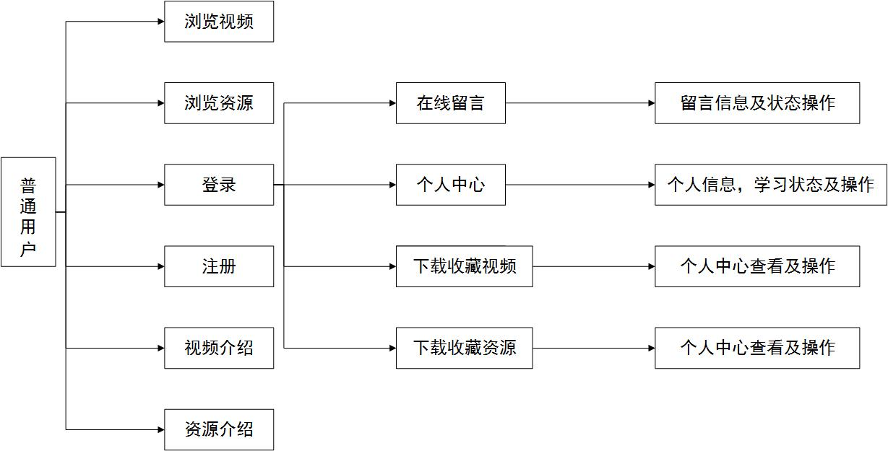
图5-1 普通用户模块
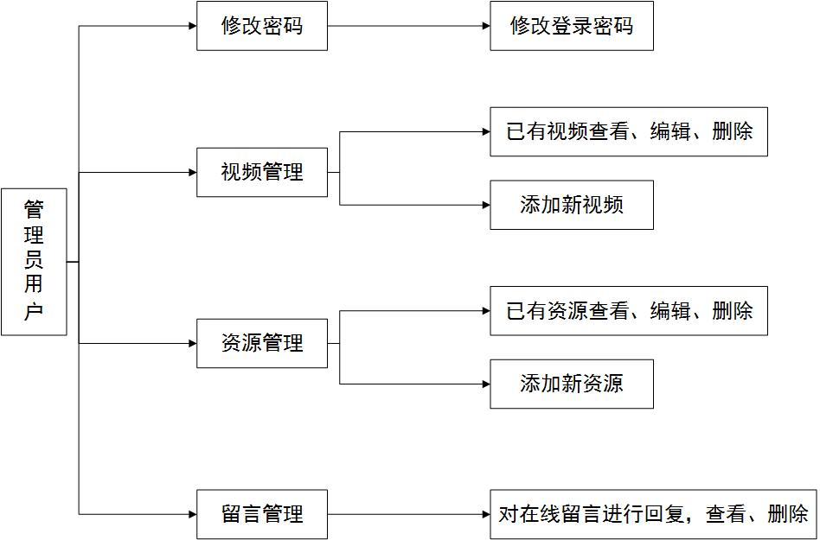
图5-2 管理员模块

5.2 管理员登录模块

5.2.1功能描述
登录页面需要用户输入用户名、密码，分为一般用户和系统管理员（不同类型的用户使用的登录页面不同），一般用户通过登录操作来管理自身信息及进行相应的操作，管理员在登录成功后，即可对普通用户的操作进行审核及页面内容进行管理。在用户进行登录操作时，先对文本内容进行判空操作，当文本内容不为空时，将文本内容与数据库数据进行比对，若数据比对一致，则登录成功，并跳转至用户界面。否则系统提示错误信息。

5.2.2界面设计
系统管理员的登录界面如图5-3所示，于相应的文本中输入对应的用户名及密码，点击登录按钮，即可进入登录操作。
系统管理员登录界面待放
图5-3管理员登录界面

5.2.3主要类和接口设计
系统管理员登录模块主要负责管理员的登录，模块流程主要可分为model(模型),Control(控制),View(视图)三层结构进行处理，具体如表5-1所示。
表5-1 系统管理员登录三层模块
视图 | 控制器 | 模型
login.jsp | ManageAction.java | User.java
1）视图
视图页面设计如表5-2所示。
表5-2 系统管理员登录模块的页面设计
界面 | JSP | 功能描述
系统管理员登录 | login.jsp | 系统管理员登录页面
根据界面流的设计可以确定各个界面的访问入口及界面之间的切换关系。
2）控制器
系统管理员登录管理的控制层主要是涉及管理员的登录（Controller）的流程控制。表5-3列出了jsp页面请求的入口（即调用Controller的组件）、传递请求处理后的的处理以及出口（即Controller将请求转发到目标组件）。
表5-3 登录管理的控制层设计
事件 | Controller | 入口 |  | 出口
管理员登录 | ManageAction.java | login.jsp |  | Manage/index.jsp
3）模型
管理员登录管理的模型组件负责完封装了操作员信息的实体，这个实体主要验证操作员相关信息是否存在，并判断权限。模型组件如表5-4所示。
表5-4 管理员登录的模型组件
模型组件 | 描述
User.java | 封装操作员的信息实体

5.2.4核心功能代码实现
管理员登录核心代码
public String login() throws IOException {
HttpServletRequest request = this.getRequest();
PrintWriter writer = this.getPrintWriter();
String username = request.getParameter("username");
String password = request.getParameter("password");
User user = userDao.selectBean(" where username = '" + username+ "' and password= '" + password + "' and role=0 and deletestatus=0 ");//输入信息与数据库不符
if (user != null) {
HttpSession session = request.getSession();
session.setAttribute("user", user);
this.setUrl("manage/index.jsp");
return "redirect";
} else {
writer.print("<script language=javascript>alert('用户名或密码不正确’);window.location.href='manage/login.jsp';
</script>");
}
return null;
}
以上代码为登录功能的核心代码，在用户发起登录请求后，将用户名与密码发送到控制器，然后调用Dao层的selectBean()方法，在数据库中进行数据查询，若能够查询出数据，则表明用户所填入的用户名与密码正确，则将用户信息发送到session中；若查询结果为空，则跳转至登录界面，重新进行登录。

5.3 视频管理模块

5.3.1功能描述
管理员通过手动添加更新主页中视频模块中的内容，在主页中将显示出最新视频，普通用户及游客可以进行访问，系统自用记录各条视频访问的记录。主要分为添加视频及修改及查看原有视频功能。

5.3.2界面设计
视频管理界面如图5-4所示，于相应的文本中输入所需要查找的课程标题，点击查询按钮，即可查询相应的视频课程并进行管理。
视频课程管理界面待放
图5-4 视频管理界面

5.3.3主要类和接口设计
视频管理模块主要负责管理系统主页的视频模块的内容，模块流程主要可分为model(模型),Control(控制),View(视图)三层结构进行处理，具体如表5-5所示。
表5-5医院新闻管理模块三层模块
视图 | 控制器 | 模型
Courselist.jsp | ManageAction.java | course.java
1）视图
视图页面设计如表5-6所示。
表5-6医院新闻管理模块的页面设计
界面 | JSP | 功能描述
视频课程管理 | Courselist.jsp | 管理视频课程内容
根据界面流的设计可以确定各个界面的访问入口及界面之间的切换关系。
2）控制器
视频课程管理的控制层主要是涉及视频的查询，添加（Controller）的流程控制。表5-7列出了jsp页面请求的入口（即调用Controller的组件）、传递请求处理后的的处理以及出口（即Controller将请求转发到目标组件）。
表5-7 登录管理的控制层设计
事件 | Controller | 入口 | 出口
视频课程管理 | ManageAction.java | Courselist.jsp | Courselist.jsp  Courseadd.jsp  Courseupdate.jsp
3）模型
视频信息管理模块负责完封装了视频信息的实体，这个实体主要为视频模块的信息组成，存储更新的信息并显示于页面中。模型组件如表5-8所示。
表5-8 医院新闻管理的模型组件
模型组件 | 描述
course.java | 封装视频的信息实体

5.3.4核心功能代码实现
视频课程管理核心代码
//视频列表
public String Courselist() {
HttpServletRequest request = this.getRequest();
//控制左边菜单栏的展示或者闭合
String menu = request.getParameter("menu");
//获取页面按钮命令
request.setAttribute("menu",menu );
String xtitle = request.getParameter("xtitle");
StringBuffer sb = new StringBuffer();
sb.append(" where ");
//按标题查找相关信息
if (xtitle != null && !"".equals(xtitle)) {
sb.append("xtitle like '%" + xtitle + "%'");
sb.append(" and ");
request.setAttribute("xtitle", xtitle);
}
sb.append(" deletestatus=0 order by id desc ");
String where = sb.toString();
..........//后续代码为调用分页处理及页面跳转；
首先通过String xtitle = request.getParameter("xtitle");这句代码从页面获取查看的视频课程标题，然后进行判断标题是否为空操作，当不为空时，通过条件语句进行拼接sql语句，sql语句完成后调用方法进行数据库查询操作，然后以参数的形式将数据发送至前台页面，同时跳转至视频列表页面。通过这样实现对数据查询功能的实现，同时在该视频课程列表页面拥有对视频的增加，修改，删除等功能。

5.4 资源管理模块

5.4.1功能描述
管理员通过手动添加更新主页中资源模块中的内容，在主页中将显示出最新资源，普通用户及游客可以进行访问，系统自用记录各条资源访问的记录。主要分为添加资源及修改及查看原有资源功能。

5.4.2界面设计
资源管理界面如图5-4所示，于相应的文本中输入所需要查找的资源标题，点击查询按钮，即可查询相应的资源并进行管理。
资源管理界面待放
图5-5 资源管理界面

5.4.3主要类和接口设计
资源管理模块主要负责管理系统主页的资源模块的内容，模块流程主要可分为model(模型),Control(控制),View(视图)三层结构进行处理，具体如表5-5所示。
表5-5医院新闻管理模块三层模块
视图 | 控制器 | 模型
Resourcelist.jsp | ManageAction.java | resource.java
1）视图
视图页面设计如表5-6所示。
表5-6医院新闻管理模块的页面设计
界面 | JSP | 功能描述
资源管理 | Resourcelist.jsp | 管理资源内容
根据界面流的设计可以确定各个界面的访问入口及界面之间的切换关系。
2）控制器
资源管理的控制层主要是涉及资源的查询，添加（Controller）的流程控制。表5-7列出了jsp页面请求的入口（即调用Controller的组件）、传递请求处理后的的处理以及出口（即Controller将请求转发到目标组件）。
表5-7 登录管理的控制层设计
事件 | Controller | 入口 | 出口
资源管理 | ManageAction.java | Resourcelist.jsp | Resourcelist.jsp  Resourceadd.jsp  Resourceupdate.jsp
3）模型
资源信息管理模块负责完封装了资源信息的实体，这个实体主要为资源模块的信息组成，存储更新的信息并显示于页面中。模型组件如表5-8所示。
表5-8 医院新闻管理的模型组件
模型组件 | 描述
resource.java | 封装资源的信息实体

5.4.4核心功能代码实现
资源管理核心代码
//资源列表
public String Resourcelist() {
HttpServletRequest request = this.getRequest();
//控制左边菜单栏的展示或者闭合
String menu = request.getParameter("menu");
//获取页面按钮命令
request.setAttribute("menu",menu );
String xtitle = request.getParameter("xtitle");
StringBuffer sb = new StringBuffer();
sb.append(" where ");
//按标题查找相关信息
if (xtitle != null && !"".equals(xtitle)) {
sb.append("xtitle like '%" + xtitle + "%'");
sb.append(" and ");
request.setAttribute("xtitle", xtitle);
}
sb.append(" deletestatus=0 order by id desc ");
String where = sb.toString();
..........//后续代码为调用分页处理及页面跳转；
首先通过String xtitle = request.getParameter("xtitle");这句代码从页面获取查看的资源标题，然后进行判断标题是否为空操作，当不为空时，通过条件语句进行拼接sql语句，sql语句完成后调用方法进行数据库查询操作，然后以参数的形式将数据发送至前台页面，同时跳转至资源列表页面。通过这样实现对数据查询功能的实现，同时在该资源列表页面拥有对视频的增加，修改，删除等功能。

5.5 在线留言模块

5.5.1功能描述
普通用户在登录成功操作后，即可以进行在线留言操作,用户在填写完留言标题和留言内容并提交成功后，系统管理员便可以在后台对该留言进行审核并进行回复。

5.5.2界面设计
用户于相应的文本中输入留言标题及留言内容，留言标题及留言内容不能为空。界面如图5-8所示
用户在线留言界面待放
图5-6 在线留言界面

5.5.3主要类和接口设计
在线留言模块主要由用户对留言模块进行操作，并由系统管理员在后台进行处理。模块流程主要可分为model(模型),Control(控制),View(视图)三层结构进行处理，具体如表5-24所示。
表5-24 在线留言模块三层模块
视图 | 控制器 | 模型
liuyanadd.jsp | IndexAction.java | liuyan.java
1）视图
视图页面设计如表5-25所示。
表5-25预约记录管理模块的页面设计
界面 | JSP | 功能描述
在线留言 | liuyanadd.jsp | 用户对系统进行留言操作
根据界面流的设计可以确定各个界面的访问入口及界面之间的切换关系。
2）控制器
在线留言模块的控制层主要是涉及留言的的添加的流程控制。表5-26列出了jsp页面请求的入口（即调用Controller的组件）、传递请求处理后的的处理以及出口（即Controller将请求转发到目标组件）。
表5-26 预约记录管理的控制层设计
事件 | Controller | 入口 |  | 出口
在线留言 | IndexAction.java | liuyan.jsp |  | liuyanlist.jsp  liuyan.jsp
3）模型
在线留言模块负责完封装了留言信息的实体，这个实体主要为留言模块的信息组成，存储更新的信息并显示于页面中。模型组件如表5-27所示。
表5-27 医院新闻管理的模型组件
模型组件 | 描述
liuyan.java | 封装留言信息的信息实体

5.8.4核心功能代码实现
//留言操作
public void liuyanadd2() throws IOException {
HttpServletRequest request = this.getRequest();

PrintWriter writer = this.getPrintWriter();
String lcontent = request.getParameter("lcontent");
String ltitle = request.getParameter("ltitle");
HttpSession session = request.getSession();
User uu = (User)session.getAttribute("qiantai");
Liuyan bean = new Liuyan();
bean.setCtime(Util.getRiqi());
bean.setLcontent(lcontent);
bean.setLtitle(ltitle);
bean.setStatus("未回复");
bean.setUser(uu);
liuyanDao.insertBean(bean);
writer.print("<script language=javascript>alert('操作成功');window.location.href='indexmethod!liuyanlist';</script>");
}
首先通过 String ltitle = request.getParameter("ltitle");String lcontent = request.getParameter("lcontent")语句分别获取留言标题，留言内容,然后将数据发送至数据库操做语句，进行数据的插入操作，最后系统提示用户留言操作成功，同时页面跳转至更新后的我的留言列表中。

